

ПАМЯТКА
действия населения при запахе газа
в помещении

В настоящее время в быту очень широко используется бытовой газ. Он может применяться в газовых плитах для приготовления пищи и в газовых колонках для подогрева воды. Газ, используемый для бытовых целей, может быть двух видов: сжиженный газ в баллонах и городской магистральный газ.
При утечке газы вызывают удушье, отравление и способны привести к взрыву, поэтому необходимо знать и неукоснительно соблюдать правила пользовании газовыми приборами, колонками, печами и ухода
за ними.
ПРАВИЛА ПОЛЬЗОВАНИЯ ГАЗОВОЙ ПЛИТОЙ
- чтобы зажечь газовую горелку, сначала поднесите зажженную спичку, а затем плавно и осторожно откройте газовый кран;
- не оставляйте включенные газовые горелки без присмотра;
- следите за тем, чтобы нагреваемая на газовой плите жидкость не залила пламя горелки;
- горение газа считается нормальным, если пламя полное, спокойное с фиолетово-голубым оттенком;
- нормальное пламя не должно выбиваться из-под посуды;
-заметив потухшую горелку, не пытайтесь ее зажечь вновь - это может привести
к взрыву
- перекройте кран подачи газа, распахните окна и как следует проветрите кухню.

Жителям запрещается

- самовольно производить ремонт
и переустановку газовых приборов
и оборудования;
- привязывать к газопроводам веревки, сушить белье, загромождать подходы
к газовым приборам;
- пользоваться газовой плитой
для обогрева помещения.

ВНИМАНИЕ УТЕЧКА ГАЗА!

наличие запаха газа говорит об его утечке. Утечка может быть в соединениях газовой разводки, на кранах перед приборами,
в горелках при открытых или закрытых кранах. Она может явиться причиной тяжелого удушья, пожара или взрыва.

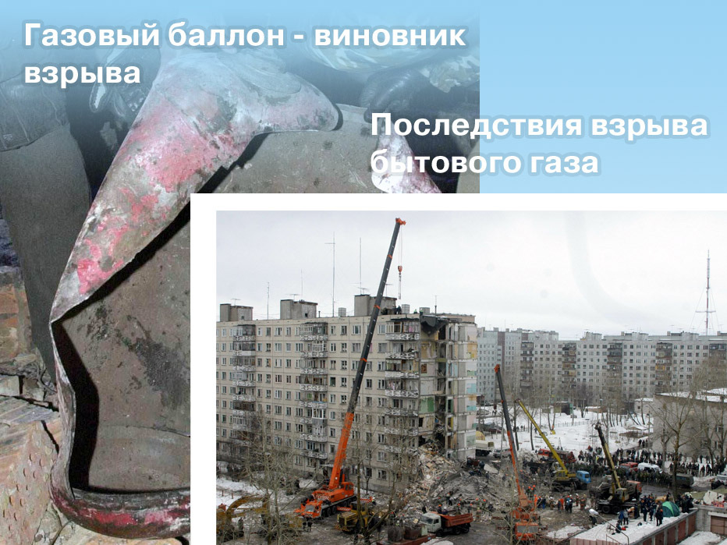

ПРИЗАПАХЕ ГАЗА ВОСПРЕЩАЕТСЯ

- курить, зажигать спички, включать свет и электроприборы (лучше всего обесточить всю квартиру, отключив электропитание
на распределительном щитке), чтобы искра не смогла воспламенить накопившейся
в квартире газ.

ЧТО ДЕЛАТЬ ПРИ УТЕЧКЕ ГАЗА?

- основательно проветрите всю квартиру, а не только загазованную комнату, открыв все двери и окна;
- выключите газовые конфорки. Перекройте газовый кран;
- удалите всех присутствующих.
При обнаружении у окружающих признаков отравления (тошнота, удушье, головокружение) вынесите их на свежий воздух и положите так, чтобы голова находилась выше ног. ВЫЗОВИТЕ СКОРУЮ МЕДИЦИНСКУЮ ПОМОЩЬ 03.
- Незамедлительно вызывайте АВАРИЙНУЮ ГАЗОВУЮ СЛУЖБУ
ПО ТЕЛЕФОНУ 04, работающую круглосуточно.
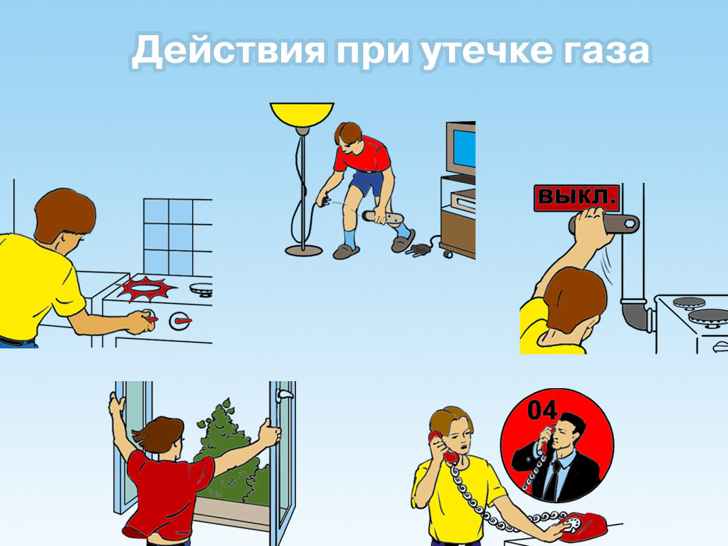

Главное управление МЧС России по Республике Марий Эл
Единая служба спасения 01

